In 2017 bestaat 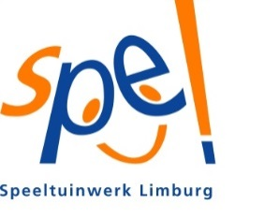 35 jaar!

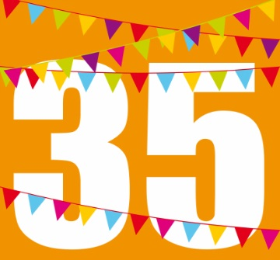
Jubileum Speeltuinwerk Limburg

Feest: Zondag 19 maart tussen 14.00 en 17.00 uur
- Speeltuin Valdeludo/ All-in Echt
- Jezelf presenteren tijdens de informatiemarkt
- Adverteren in jubileumboekje
- Ludiek voorstel?

Programma aanbod voor sponsoren
- Opbouwen en lunch tussen 12 en 14.00 uur
- Marktkraampjes en stroomvoorziening aanwezig
- Buiten of binnen locatie afhankelijk van het weer
- Markt open tussen 14.00 en 17.00 uur
- Na 17.00 mogelijkheid tot eenvoudige maaltijd

Suggesties voor sponsoring
 |  | Suggestie | Formaat | Prijs
 |  | Advertentie jubileumboekje | Half A5 | € 35,-
 |  | Advertentie jubileumboekje | Heel A5 | € 70,-
 |  | Vermelding bij … feliciteert |  | € 15,-
 | Totaalpakket (stand op infomarkt, ….feliciteert, advertentie half A5, gadget of folder in goodybag) |  |  | 120,-
 | stand op infomarkt: 19 maart 2017 (formaat marktkraam) |  |  | € 100,-
 | gadget/folder toevoegen aan goodybag voor bezoekers |  |  | gratis
 |  | Eigen Suggestie (zelf een leuk idee?) |  | Prijs in overleg

Contact
- Wensen graag aangeven vóór 15 februari via info@speeltuinwerklimburg.nl
- Factuur wordt vanuit SpeL verzonden
- Advertenties in jpg of pdf (drukwerkkwaliteit:300 dpi) ;Logo’s in eps-formaat.
Wij zien uit naar een spetterende samenwerking én je komst tijdens de feestdag van SpeL!

